**Odbij žogico!**

**Pripravite se!**

Izberite si novo figuro. 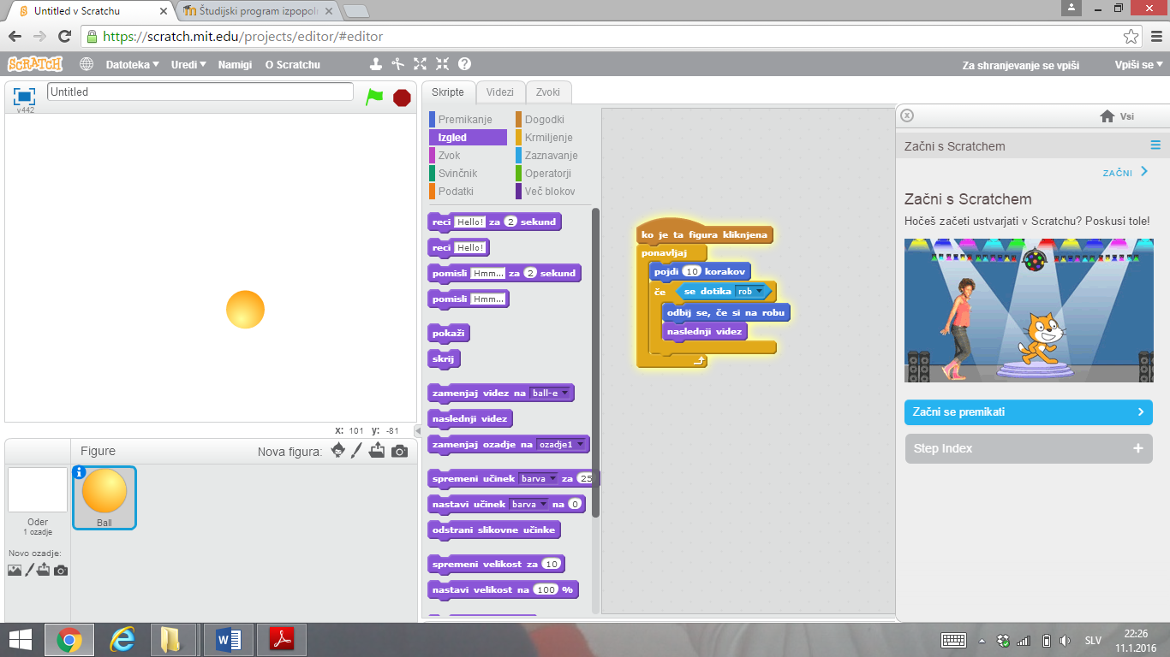

Če želite, da se žogica začne premikati, odbijati od robov in spreminjati barvo, kliknite nanjo.

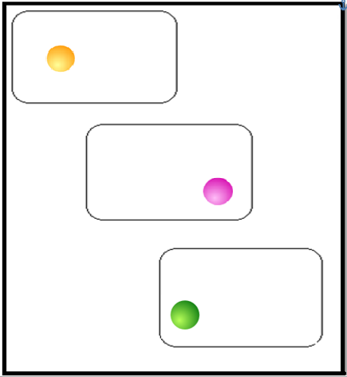

**Dodaten nasvet!**

Če želite upočasniti žogico, zmanjšajte število korakov. Če pa želite povečati njeno hitrost, povečajte tudi število korakov.

**Naredite!**

Za pričetek kliknite na žogico.

**Uporabite kodo!**

